在实验5.3中，将AP1添加到AC1中的命令，不能照抄说明中的下一部分：

文本

AI 生成的内容可能不正确。

应该先去寻找AP1的MAC地址：

电脑萤幕的截图

AI 生成的内容可能不正确。

发现是00e0-fcac-7a30

所以将AP1添加到AC1中的命令应该是：

ap-id 1 ap-mac 00e0-fcac-7a30

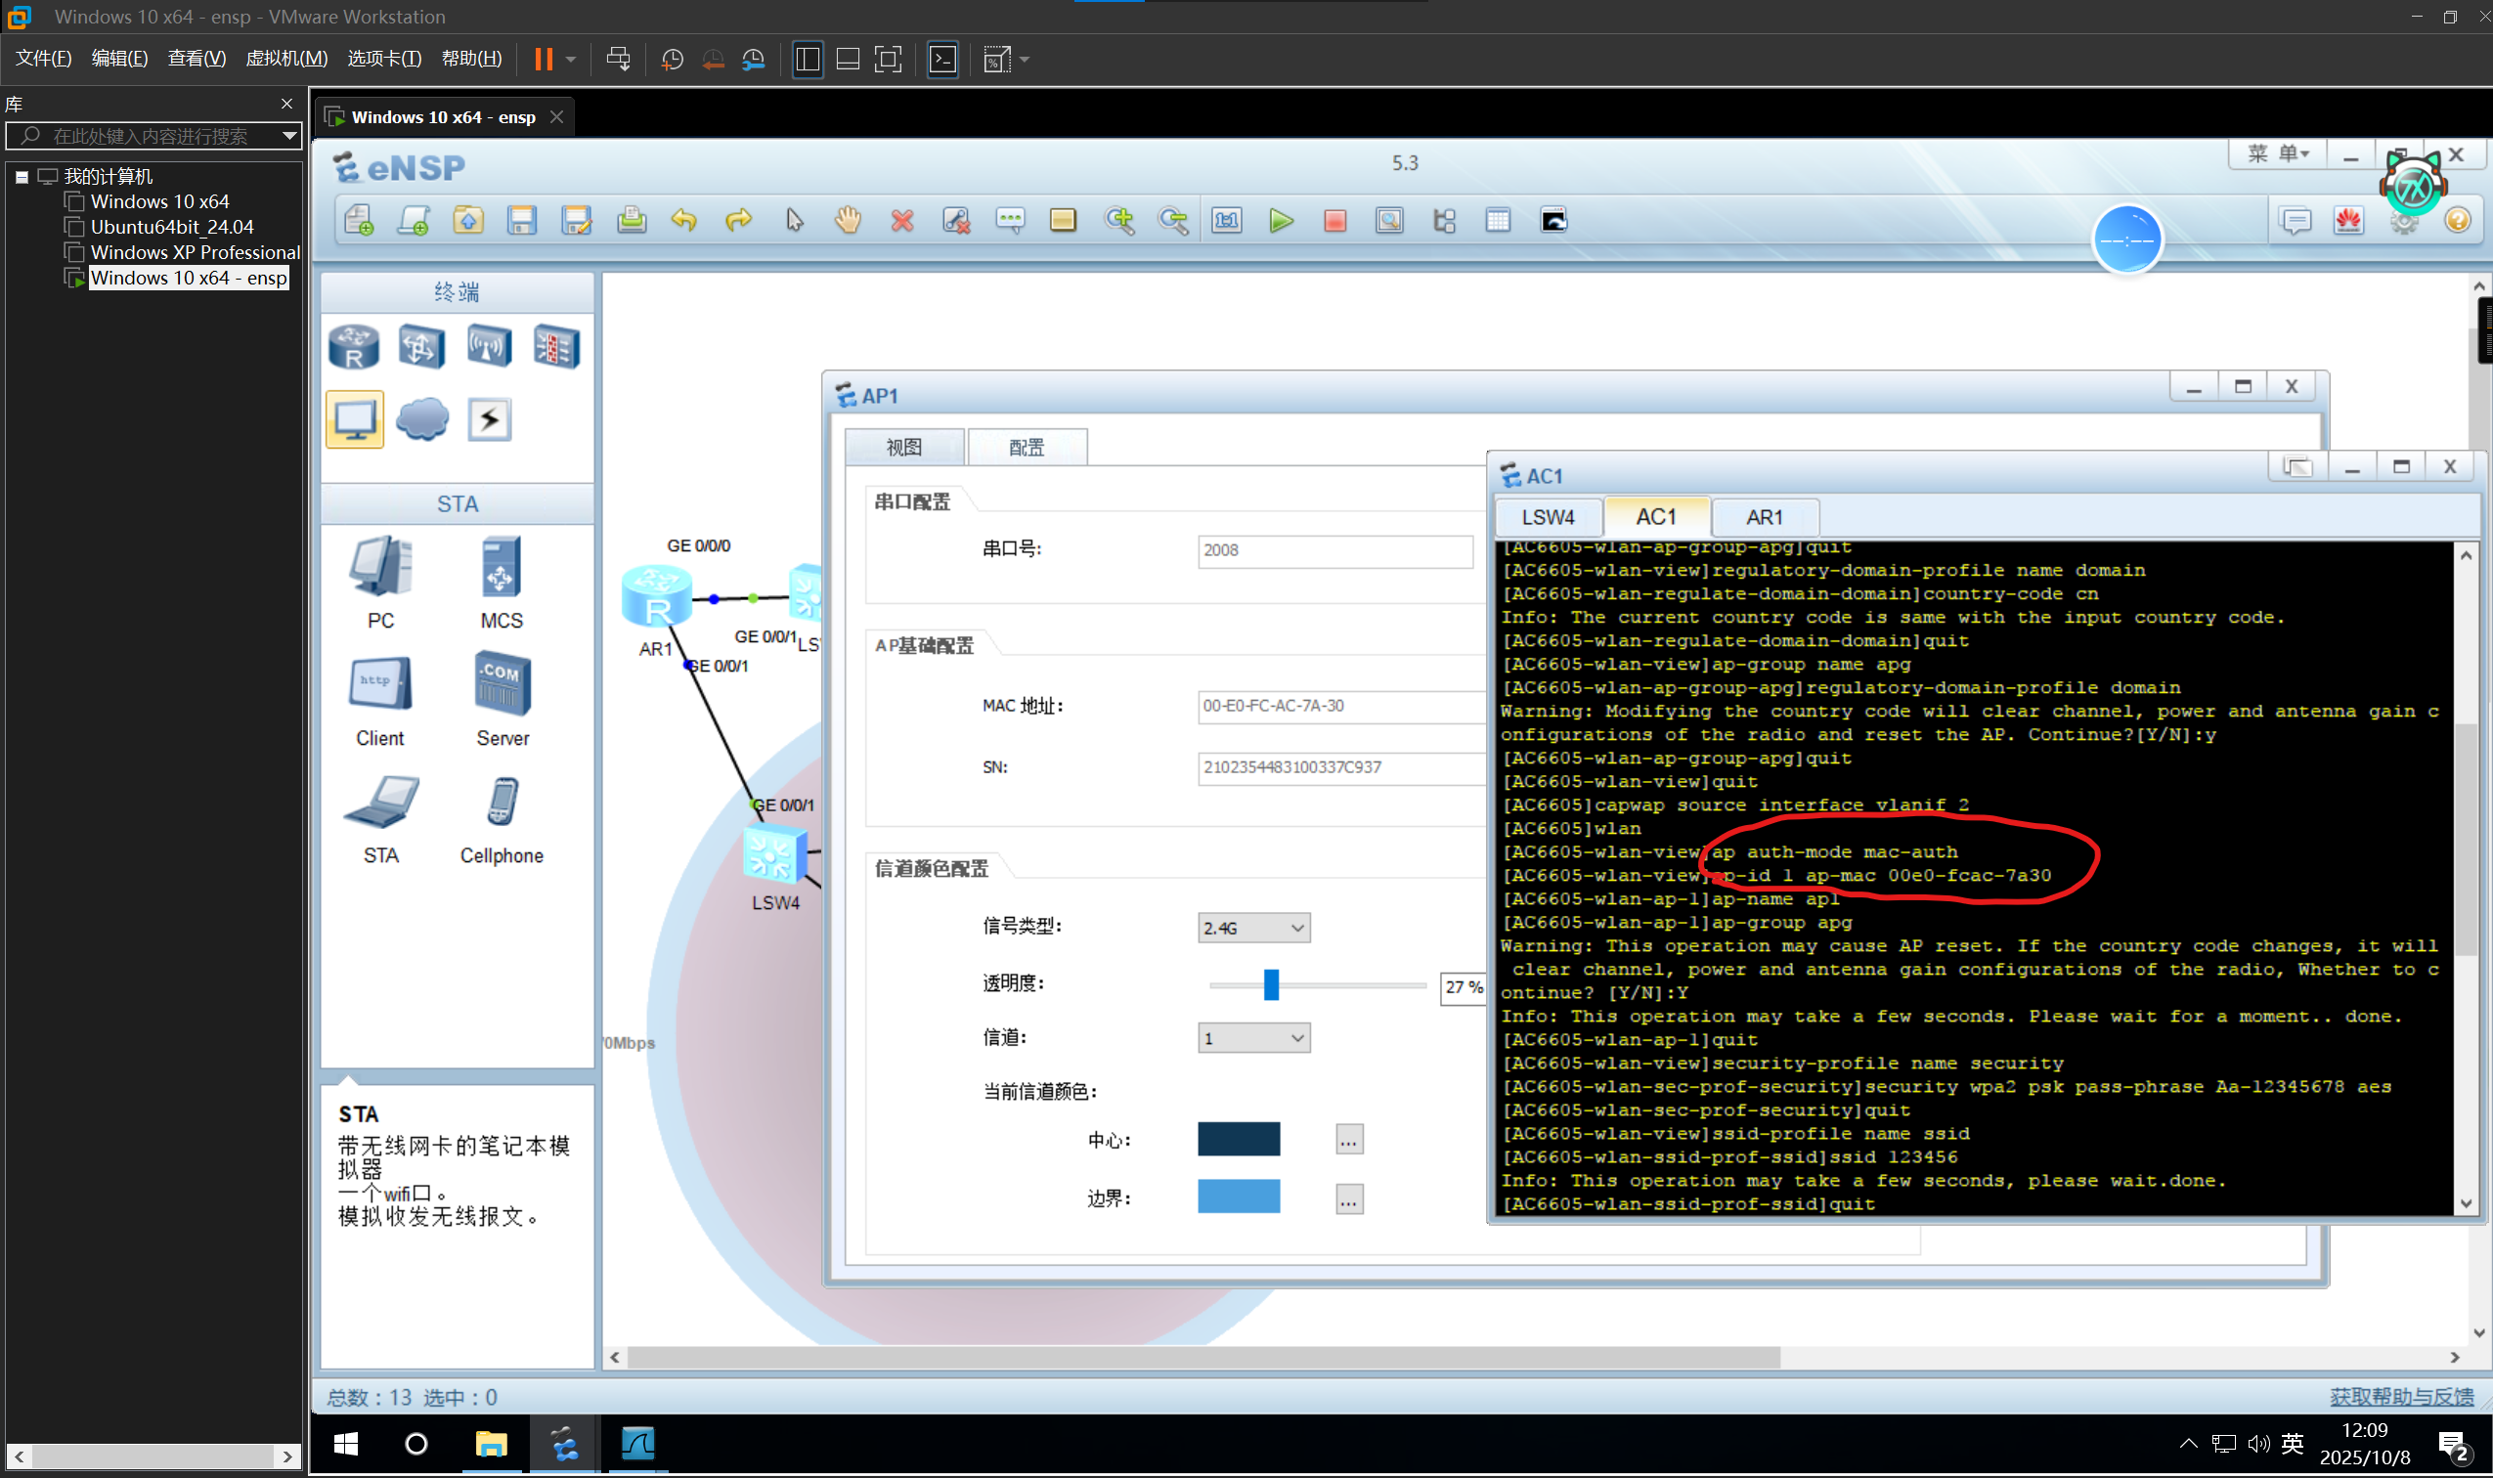如上图所示